Математическая игротека как средство развития самостоятельности и взаимодействия с родителями воспитанников.
Математическое образование в дошкольные годы связано с формированием элементарных математических представлений, с сенсорным и умственным развитием. Своевременному и полноценному освоению математического содержания способствует расширение кругозора, речевое развитие, интерес к окружающему и появление любознательности, инициативности, самостоятельности и многих других качеств.
Для математического развития чрезвычайно важным является именно оперирование полученными знаниями и навыками в игровой, продуктивной, познавательной деятельности в житейских ситуациях. Это актуализирует сложившиеся представления, т. е. делает их значимыми, необходимыми, полезными самому ребенку.
Задача педагогов и родителей - дать ребенку почувствовать, что он справится, что он сможет усвоить и частные понятия, и общие закономерности, а главное - ребенок должен испытать радость достижения цели.
Главным и эффективным средством в решении этой задачи может и должна стать игра. Однако эффективным это средство становится в том случае, если используется "в нужном месте, в нужное время и в необходимых дозах».
При создании Математической игротеки были поставлены цели: закрепление математических представлений и умений дошкольника, создание условий для непринужденного познавательного общения с родителями и другими близкими, сверстниками и педагогом.
Для математической игротеки был изготовлен «Математический чемоданчик»:
в котором собраны игры по направлениям:
- количество и счет
- величина
- геометрические фигуры
- ориентировка в пространстве
- ориентировка во времени
- интеллектуальные игры
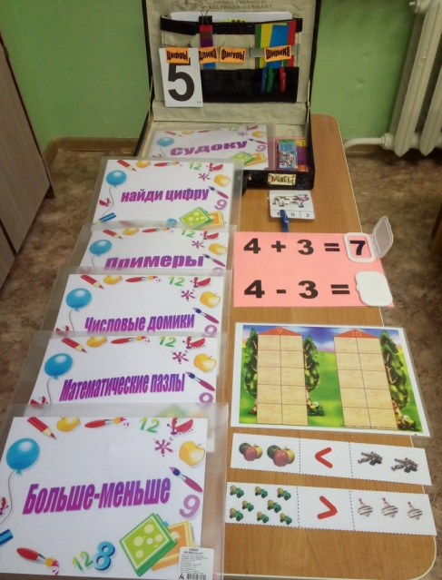
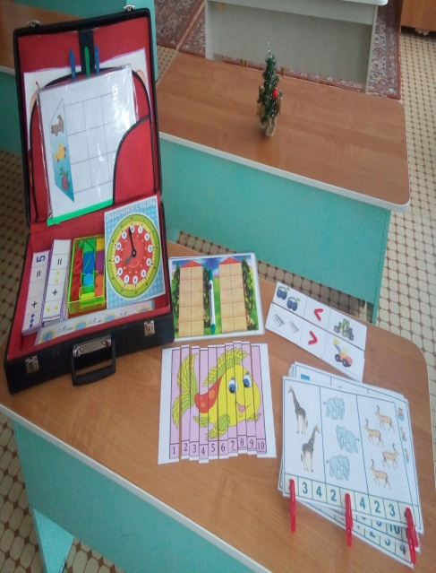
- игры-задания на внимание, сообразительность, логическое мышление.
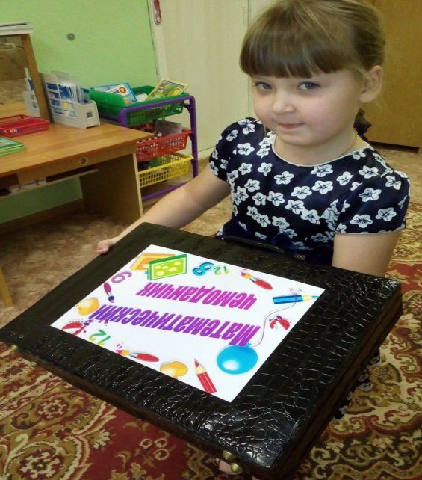
Очень важно создавать во время игр непринужденную атмосферу, предоставлять право выбора партнера, задания, материалов, только тогда у детей развивается инициатива, самостоятельность, познавательная активность. Но в тоже время педагогу необходимо уметь наблюдать за развитием игры, направлять игровое творчество, поддерживать сотрудничество, заботиться об обогащении игр, усложнении задания, введении вариативности.
Задания, данные детям в занимательной форме, усваиваются быстрее, прочнее и легче. В игре дети выступают в роли ведущего, учатся формулировать задания и контролировать их выполнение другими детьми. У них формируется умение планировать свою деятельность, сопровождать речью свои действия, объяснять партнерам порядок и условия выполнения задания.
В игре происходит взаимообучение, которое становится естественным и непринужденным. В игре ребенок попеременно выполняет разные роли: организатора, «наставника», объясняющего условие и правила игры, контролирующего их выполнение, или ученика, стремящегося быстро и верно выполнить задание. Таким образом, происходит социальное развитие детей. Принятие игровой роли и выполнение функций в соответствии с ней весьма полезно для дошкольников.
Проводим беседы с родителями о возможности игровой деятельности в домашних условиях. Хорошо, если родители или другие близкие становятся равноправными партнерами по игре. Ребенок, передавая им правила игры, выбирая тип задания, не только совершенствует объяснительную речь, но и сам лучше начинает осознавать математические понятия, прослеживать зависимости.
Алгоритм организации работы с "Математическим чемоданчиком"
1. Знакомство с новой игрой, с правилами.
В совместной деятельности педагога с детьми происходит знакомство с новой игрой, показ способов, объяснение правил. Сменяемость игр позволяет разнообразить математическую игротеку, и постоянно поддерживать интерес детей к ней.

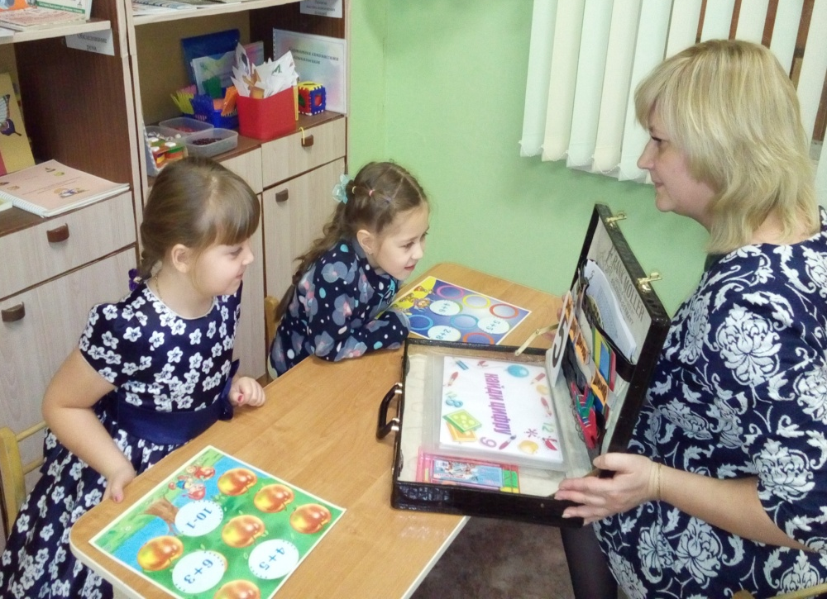

2. Организация совместных игр детей с педагогом.
На этом этапе педагог становится участником игры, оказывает помощь, поддержку.

3.Самостоятельная организация игры в свободное время.
Дети самостоятельно организуют игру в свободное время индивидуально, объединяются парами, малыми группами в зависимости от игры, от общих интересов. В игре дети выступают в роли ведущего, учатся формулировать задания и контролировать их выполнение другими детьми.

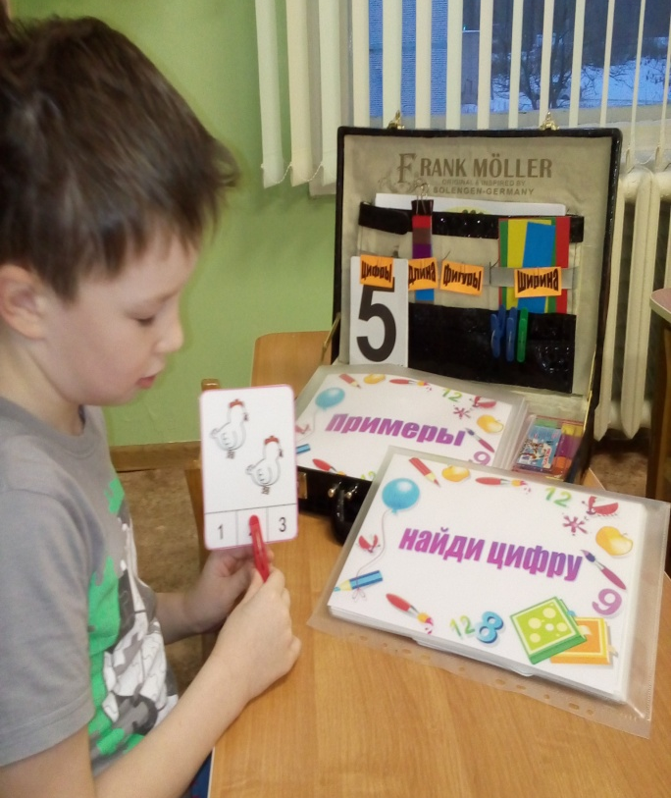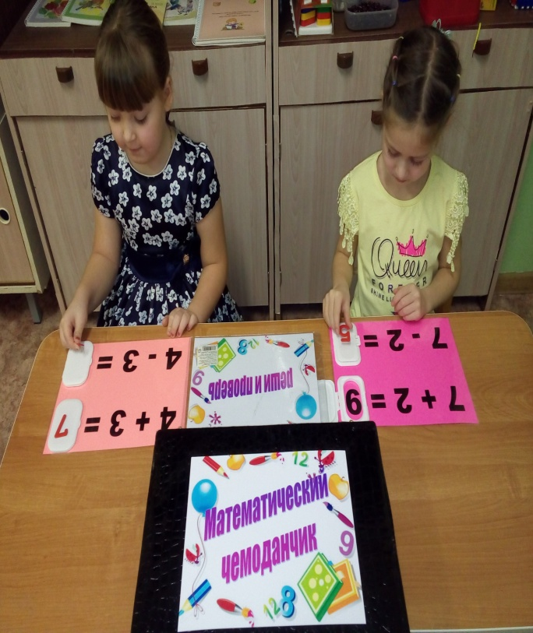

4. Игра на дом. Игротека выходит за пределы детского сада.
« Математический чемоданчик» по желанию можно взять домой. Дома у ребенка появляется возможность показать близким свои достижения в игре, отремонтировать или пополнить игровой наглядный материал.

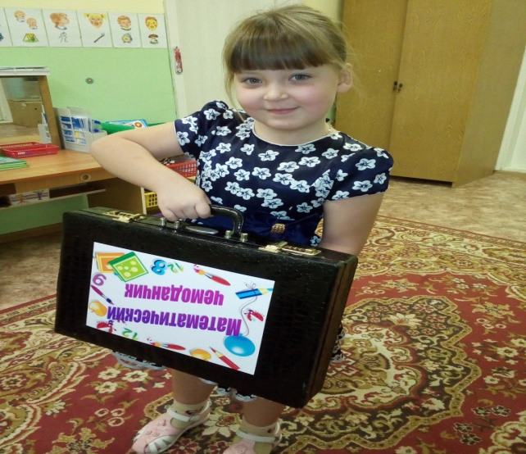

Критерии оценки развития детей через "Математическую игротеку".
Дети к концу года научатся:
- выбирать по интересам игру;
- объяснять правила игры родителям, товарищам;
- научатся обобщать понятия, систематизировать представления;
- доказывать стою точку зрения;
- систематизировать элементы познавательного, учебного и игрового общения.

Автор: воспитатель Егорова О.В. МБДОУ №96 г. Нижнекамск

